Оценка воздействия на окружающую среду. Определение демографического потенциала строительных площадок.

Практическое занятие № 12

Тема: Взаимоотношение организма и среды. Экологические факторы

Цель: Изучить классификацию экологических факторов. Рассмотреть особенности влияния экологических факторов на живой организм.

В результате освоения темы происходит формирование компетенций: «способность осуществлять контроль соблюдения экологической безопасности».

Актуальность темы: Воздействие среды обитания воспринимается организмами через посредство факторов окружающей среды, называемых экологическими. В изменяющихся условиях среды обитания, чтобы выжить, живым организмам нужно приспособиться, адаптироваться к изменениям.

Теоретическая часть: **Среда обитания** - это совокупность абиотических и биотических условий жизни отдельных особей, популяций, сообществ организмов. **Экологические факторы** - это определенные условия и элементы среды, которые оказывают специфическое воздействие на организм.

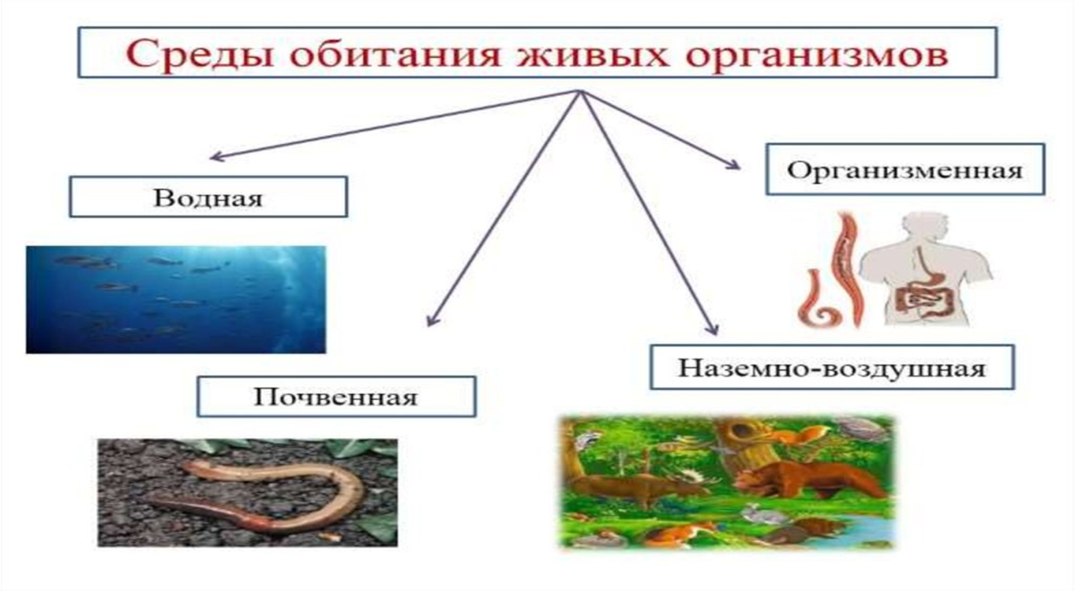

**Экологический фактор** - любая переменная или постоянная величина экосистемы входящая в структуру жизнеобеспечения хотя бы одного биотического компонента (популяции, сообщества) экосистемы.

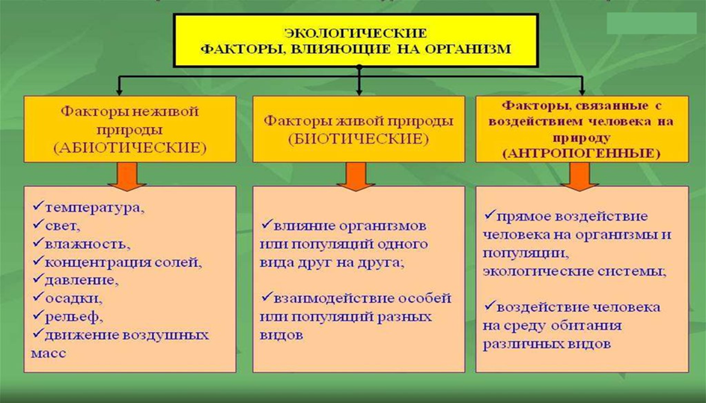

Экологические факторы проявляются как воздействия на живое и это воздействия обязательно должны иметь отклик (повышение атмосферных осадков - более интенсивный рост травы и т.д.).

**Биологическая продуктивность** экосистем зависит от ряда экологических факторов, каждый из которых незаменим (тепло, свет, влажность, соленость воды и т.д.). Биологическая продуктивность зависит от самого **недостающего лимитирующего экологического** фактора.

По изменчивости все экологические факторы подразделяются на **постоянные** (земное тяготение, напряженность магнитного поля Земли) и **переменные** (интенсивность атмосферных осадков, соленость, давление, температура).

По ритму действия выделяют **периодические** (освещенность днем и ночью) и **непериодические** экологические факторы.

**Витальные** экологические факторы обеспечивают жизнеспособность популяции. **Сигнальные** - предвещают витальные факторы. Например, понижение атмосферного давления, можно рассматривать как сигнальный экологический фактор, предвещающий бурю. Насекомые, предчувствуя угрозу для жизни, стремятся укрыться в убежище.

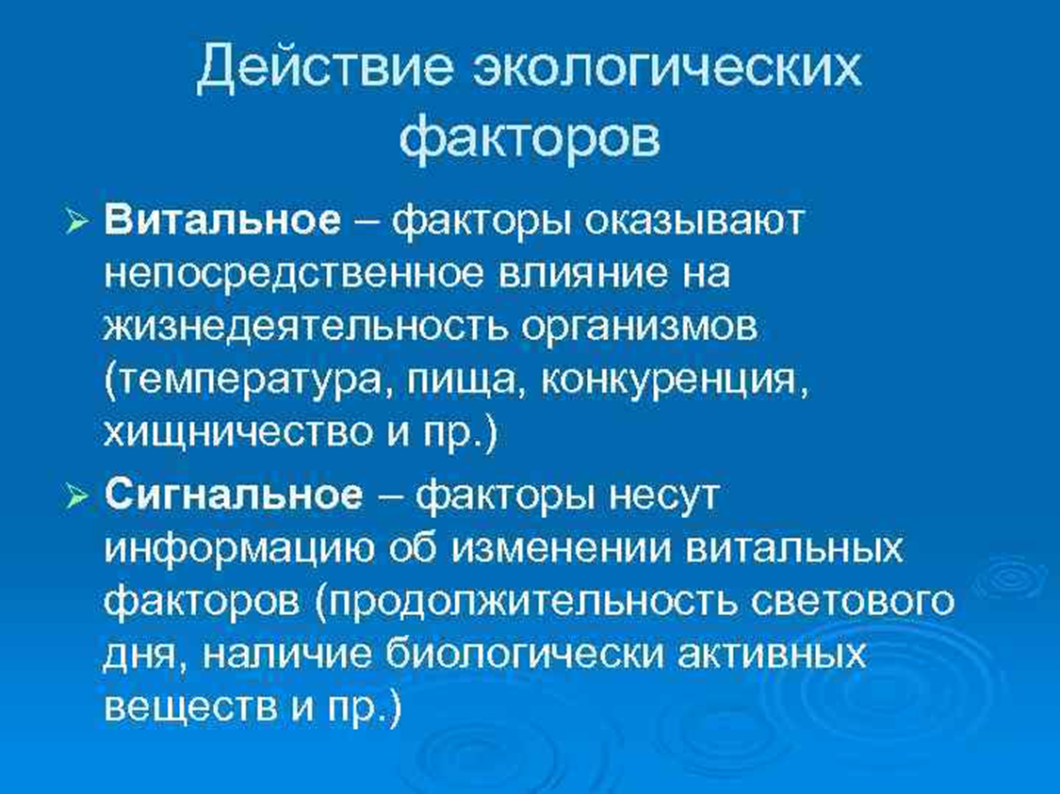

Каждый экологический фактор характеризуют сила действия (ветер, буря), диапазон действия. **Диапазон действия экологического фактора** определяется интервалом значений величин, используемых для количественного выражения этого фактора в пределах которого организмы данной популяции способны существовать. Например, сибирский кедр может переносить температуру окружающей среды от -50С до +30С. В данном случае диапазон действия температуры как экологического фактора составляет 80C.

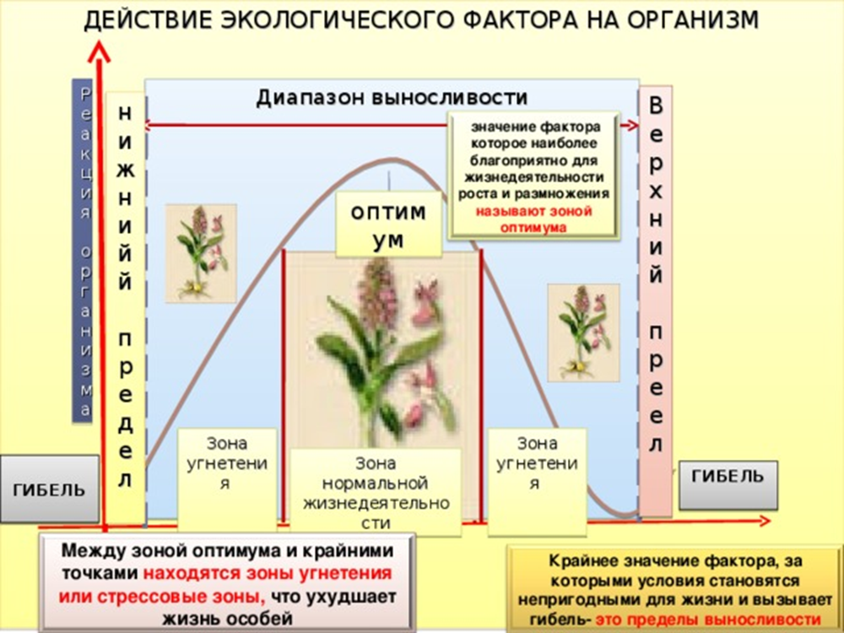

**Закон минимума Либиха**. Для того чтобы нормально существовать, развиваться, организм должен иметь весь набор необходимых факторов в оптимальных режимах и достаточных количествах. Т.е. любому живому организму необходимы не вообще температура, влажность, минеральные и органические вещества или какие-нибудь другие факторы, а их определенный режим.

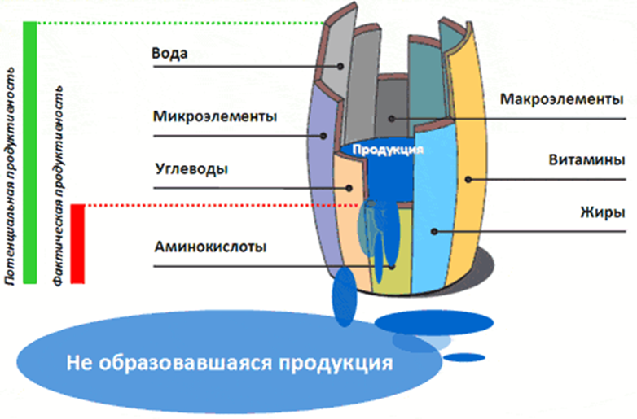

Изучение минерального питания растений позволило немецкому химику Юстасу фон Либиху сформулировать в 1840 г. правило которое назвали законом **минимума** Либиха: величина урожая определяется количеством в почве того из элементов питания, потребность растения в котором удовлетворена меньше всего.

При этом Ю. Либих рисовал бочку с отверстиями, показывая, что нижнее отверстие в бочке определяет уровень жидкости в ней. Закон минимума справедлив как для растений, так и для животных, включая человека, которому в определенных ситуациях приходится употреблять минеральную воду или витамины для компенсации недостатка каких-либо элементов в организме.

В последствии в закон Либиха были внесены уточнения. Важной поправкой и дополнением служит закон неоднозначного (селективного) действия фактора на различные функцииорганизма: любой экологический фактор неодинаково влияет на функции организма, оптимум для одних процессов, например дыхания,не есть оптимум для других, например пищеварения, и наоборот.

Э. Рюбелем в 1930 г. был установлен **закон (эффект) компенсации (взаимозаменяемости) факторов**: отсутствие или недостаток некоторых экологических факторов может быть компенсировано другим близким (аналогичным) фактором.

Например, недостаток света может быть компенсирован для растения обилием диоксида углерода, а при построении раковин моллюсками недостающий кальций может заменяться на стронций.

Однако подобные возможности чрезвычайно ограничены. В 1949 г. В. Р. Вильяме сформулировал **закон незаменимости фундаментальных факторов**: полное отсутствие в среде фундаментальных экологических факторов (света, воды, ит. д.) не может быть заменено другими факторами.

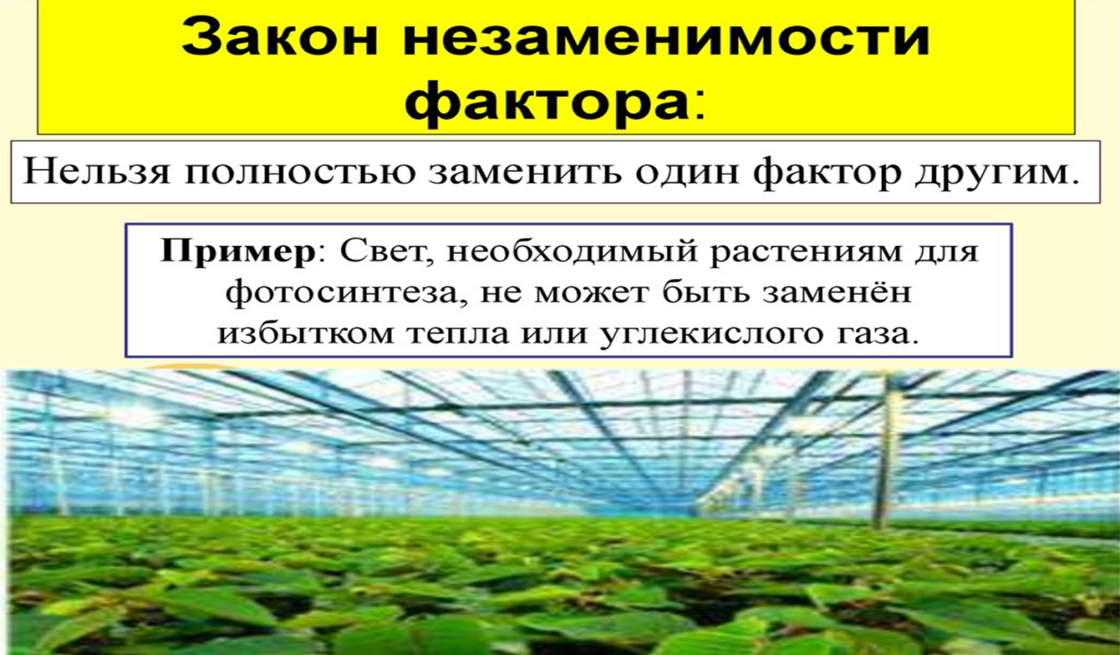

Для разных видов растений и животных условия, в которых они особенно хорошо себя чувствуют, неодинаковы. Например, некоторые растения предпочитают очень влажную почву, другие — относительно сухую. Одни требуют сильной жары, другие лучше переносят более холодную среду и т. д.

Интенсивность экологического фактора, наиболее благоприятная для жизнедеятельности организма, называется **оптимумом**, а дающая наихудший эффект *—* **пессимумом**, т. е. условия, при которых жизнедеятельность организма максимально угнетается, но он еще может существовать.

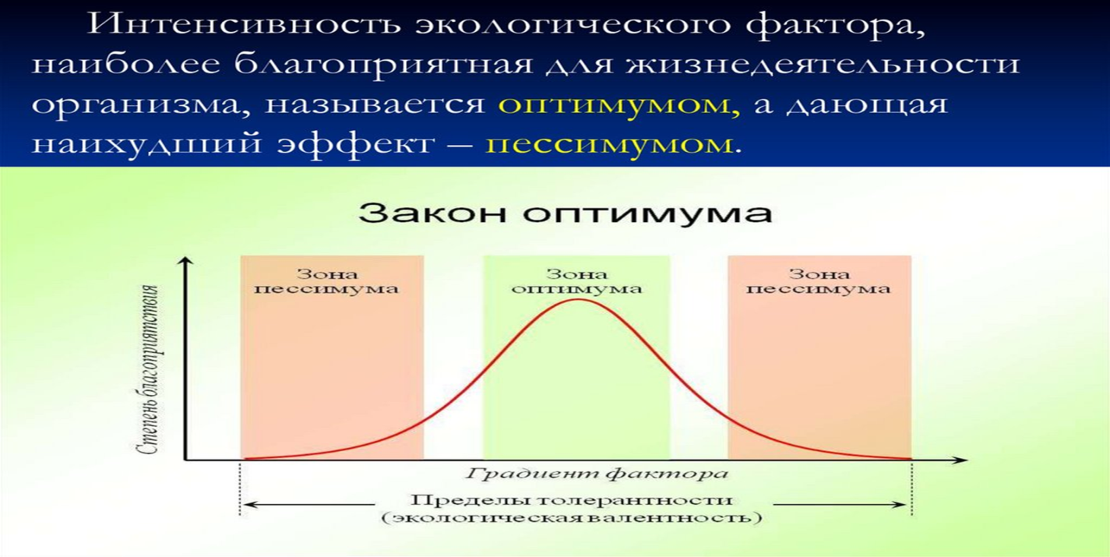

Все организмы подразделяются на **эврибионты** (приспособленные жить в условиях широкого диапазона действия экологического фактора) и **стенобионты** (приспособленные жить в условиях узкого диапазона действия экологического фактора).

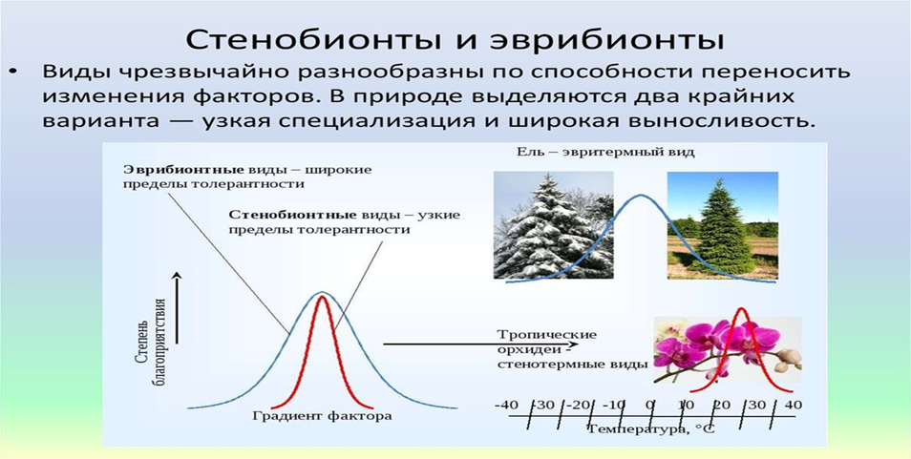

Способность данного вида организмов выдерживать колебания факторов среды называется **толерантностью** (выносливость, экологическая валентность).

Экологические факторы действуют комплексно. Действие одного из факторов, зависит от уровня действия других (например, ветер усиливает воздействие мороза). Среди большого разнообразия действующих на организмы экологических факторов всегда найдется самый недостающий, лимитирующий, экологический фактор, определяющий жизнеспособность вида в данных условиях.

Задания:

1. При определенных значениях экологического фактора создаются условия, наиболее благоприятные для жизнедеятельности организмов: эти условия называются **оптимальными**, а соответствующая им область на шкале значений фактора — **оптимумом**. Чем больше отклоняются значения фактора от оптимальных, тем сильнее угнетается жизнедеятельность особей; в связи с этим выделяется зона их нормальной жизнедеятельности. Диапазон значений фактора, за границами которого нормальная жизнедеятельность особей становится невозможной, называется **зонами угнетения**.

Жизнедеятельность как таковая ограничена для организма **пределами выносливости**. На рисунке стрелками показаны все вышеперечисленные зоны и пределы. Перечертите рисунок и

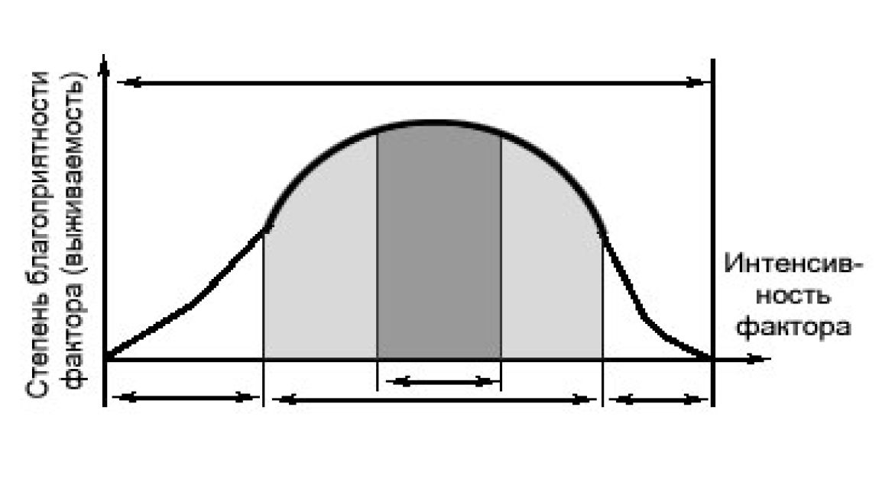подпишите их.

Рис. Влияние интенсивности фактора на жизнедеятельность организмов.

Заполните таблицу № 2.

Типы взаимодействий между популяциями видов А и В

|  |  |  |
| --- | --- | --- |
| Гетеротипические | Вид А | Вид В |
| Конкуренция |  |  |
| Нейтрализм |  |  |
| Мутуализм |  |  |
| Комменсализм |  |  |
| Аменсализм |  |  |
| Хищничество |  |  |
| Паразитизм |  |  |

Обозначить с помощью: 0 - нет влияния на данный вид, + - благоприятное влияние, неблагоприятное (отрицательное) влияние.

Вопросы:

1. Абиотические экологические факторы: общая классификация.
2. Солнечная энергия как экологический фактор. Роль в жизнедеятельности и распространении организмов.
3. Температура как экологический фактор. Роль в жизнедеятельности и распространении организмов.
4. Влажность воздуха как экологический фактор. Роль в жизнедеятельности и распространении организмов.
5. Биотические экологические факторы. Общая характеристика.
6. Симбиоз как экологический фактор. Виды симбиоза.
7. Конкуренция как биотический фактор. Внутривидовая и межвидовая конкуренция. Роль в жизнедеятельности и распространении организмов.
8. Хищничество как биотический фактор. Роль в жизнедеятельности и распространении организмов.
9. Паразитизм как биотический фактор. Роль в жизнедеятельности и распространении организмов.
10. Закономерности воздействия экологических факторов на организм. Лимитирующие экологические факторы. Закон минимума Либиха, закон толерантности Шелфорда.

Литература:

Основная:

1. Коробкин, В. И. Экология: учебник для вузов / В. И. Коробкин, Л. В. Передельский. - Ростов н/Д: Феникс, 2015. - 602 с. : ил. - Гриф: Рек. МО. - Предм. указ.: с. 591-598. - Библиогр.: с. 599-602. - ISBN 978-5-222-25174-4
2. Коробкин, В. И. Экология и охрана окружающей среды : учебник для вузов / В. И. Коробкин, Л. В. Передельский. - 2-е изд., стер. - М. : КноРус, 2014. - 336 с. - (Бакалавриат). - Библиогр.: с. 328. - ISBN 978-5-406­03391-3
3. Экология: учебник для студентов вузов, обучающихся по техническим специальностям / [В. Н. Большаков, В.В. Качак, В.Г. Коберниченко и др.]; под ред. Г. В. Тягунова, Ю. Г. Ярошенко. - 2-е изд., стер. - Москва: КноРус, 2014. - 304 с. : ил., табл.; 22. - (Бакалавриат). - Гриф: Рек. МО. - Библиогр.: с. 287-288. - ISBN 978-5-406-03103-2

Дополнительная:

1. Коробкин, В. И. Экология и охрана окружающей среды: учебник для вузов / В. И. Коробкин, Л. В. Передельский. - 2-е изд., стер. - М.: КноРус, 2014. - 336 с. - (Бакалавриат). - Библиогр.: с. 328. - ISBN 978-5-406-03391-3

1. Экология России: учебник / отв. ред. А. В. Смуров и В. В. Снакин. - 2-е изд., стер. - М.: Академия, 2012. - 352 с.: цв. ил. - (Высшее профессиональное образование. Бакалавриат). - ISBN 978-5-7695-9399-4